

รายงานผลการปฏิบัติราชการ

งานสอบสวน สภ.เมืองนครสวรรค์

ประจำปีงบประมาณ 2567

เดือน มีนาคม 2567
งานสอบสวน เดือน มีนาคม 2567
เมื่อวันที่ 1 มี.ค. 2567 พนักงานสอบสวนได้รับแจ้งความร้องทุกข์ โดยผู้แจ้งได้ทำสมุดบัญชีธนาคารสูญหายจึงได้มาพบพนักงานสอบสวน เพื่อให้เจ้าหน้าที่ตำรวจช่วยรับแจ้งความไว้เป็นหลักฐานเพื่อนำไปติดต่อกับทางธนาคารเพื่อขอสมุดบัญชีใหม่ต่อไป พนักงานสอบสวนจึงได้รับแจ้งความตามความประสงค์และ ได้นำเอกสารใบแจ้งความให้กับผู้แจ้งไปติดต่อกับธนาคารต่อไป

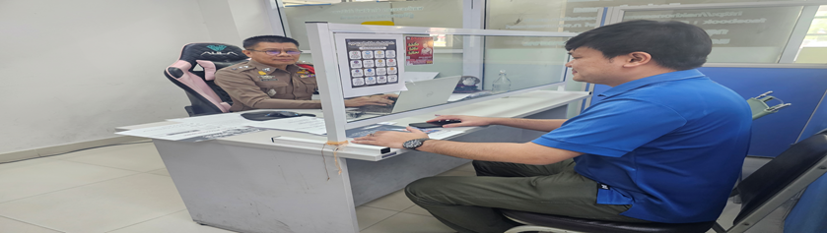

ช่วงวันที่ 1 มีนาคม 2567 ถึง 31 มีนาคม 2567 พนักงานสอบสวนได้รับแจ้งความร้องทุกข์ จำนวน 1055 เรื่อง โดยแยกเป็นคดีอาญา 780 เรื่อง คดีจราจร 275 เรื่อง
ช่วงวันที่ 1 มีนาคม 2567 ถึง 31 มีนาคม 2567 พนักงานสอบสวนได้รับสำนวน
คดีอาญา
รับไว้ทำการสอบสวน 196 คดี สอบสวนเสร็จสิ้นแล้ว 108 คดี คงเหลือและอยู่ระหว่างการสอบสวน 88 คดี
คดีจราจร
รับไว้ทำการสอบสวน 6 คดี สอบสวนเสร็จสิ้นแล้ว 1 คดี คงเหลือและอยู่ระหว่างการสอบสวน 5 คดี

